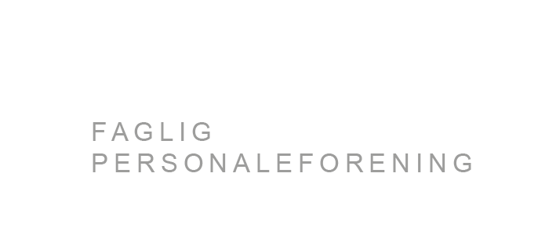

Forslag til forretningsorden i den faglige personaleforening i Xxxxxxxxxxxxxx

Forretningsordenen beskriver de administrative opgaver der kan forekomme i en faglig personaleforening. Forretningsordenen skal være skriftlig, så efterkommere ved hvad der er besluttet. Den kan ikke skrives af andre end bestyrelsen. Nedenstående elementer bør som udgangspunkt indgå i en forretningsorden.

Organisation
Efter hver generalforsamling skal bestyrelsen konstituere sig med en formand, næstformand, sekretær, bestyrelsesmedlemmer m.v. (hvis ikke der er direkte valg på generalforsamlingen). Det skal også besluttes, hvem der leder bestyrelsen i det daglige og hvem der kan træffe afgørelser, der forpligter foreningen, samt hvem der er ansvarlig for alle relationer til og fra foreningen. Er det formanden alene eller er det formand og næstformand (formandskab)?

Retningslinjer for bestyrelsesmøder
Hvornår og hvem sender dagsorden og mødeindkaldelser ud? Hvor lang tid før et møde skal de sendes ud? Hvis medlemmerne ønsker noget behandlet, hvornår og til hvem skal de sende deres forslag? Skal der være en mødeleder? Hvornår og hvor ofte holdes der møder?

Dagsorden
Bestyrelsen fastsætter selv dagsorden for bestyrelsesmøderne. Vil I sende referaterne ud til medlemmerne? Skal det være beslutningsreferater eller ordret? Hvor mange skal være til stede for at bestyrelsen er beslutningsdygtig?

Referat
Hvem skriver referat? Er det en fast eller en skiftende rolle? Hvornår sender I eventuelt referatet ud til medlemmerne? F.eks. 5 dage efter mødet.

Udgifter
Finansforbundet Kreds Øst og Finansforbundet Kreds Vest dækker typisk udgifter i forbindelse med møder, transport, generalforsamling og medlemsmøder.

Rullende kalender – eller projektbeskrivelse
Indeholder en oversigt over aktiviteter som f.eks. generalforsamling, medlemsmøder, hvem bestiller mødelokale, dirigent og mad forud for generalforsamlingen? Hvem har ansvaret for beretningen, for indkaldelse til generalforsamlingen og mange andre forhold?
For nærmere information, kontakt Niels Jensen, Finansforbundet, telefon direkte 3266 1426 eller mail: nj@finansforbundet.dk.

